**Домашнее задание**

**Семинар 2. Тестирование WEB-приложений**

**Отчет по тестированию**

**“GeekTest – закрытая социальная сеть для тестировщиков”**

Вам необходимо провести тестирование функционала социальной сети и сделать вывод о том, можно ли релизить функционал “Профиль пользователя” или нельзя.

## Часть 1. Панель Elements

**1.1** Необходимо открыть раздел “Профиль” <https://test-stand.gb.ru/user/profile> и отредактировать в DOM, в панели Elements, название публикации, увеличив до 150 символов. Скриншот необходимо прикрепить в поле ниже:

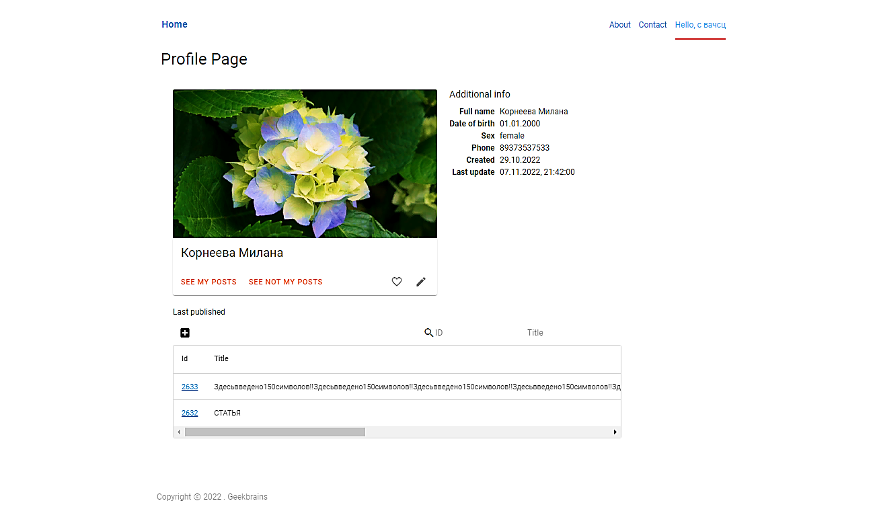

Как вы считаете, как разработчик должен был обработать большое количество символов в названии поста?

1. При верстке добавить атрибут «maxlength» HTML, который задаёт максимально-допустимое количество вводимых символов для текстового элемента формы.
2. Использовать элемент <br> для переноса текста.
3. Увеличить размер блока, куда вводится текст.
4. Обрезка текста многоточием (свойство overflow со значением hidden , оно скрывает текст за пределами блока).

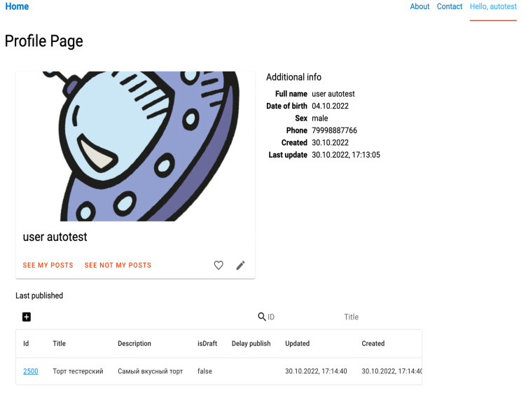

**1.2** Необходимо открыть раздел “Профиль пользователя” и отредактировать в DOM, в панели Elements, имя пользователя, увеличив до 150 символов. Скриншот необходимо прикрепить в поле ниже:

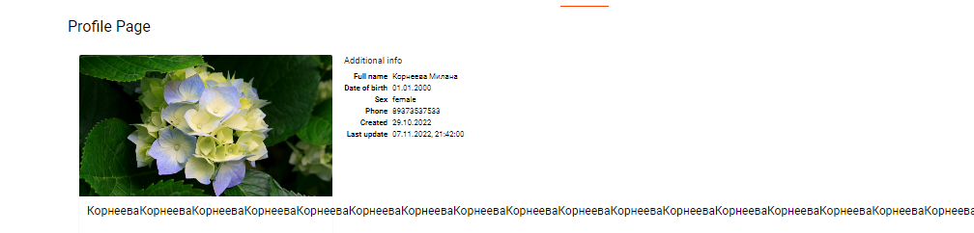

Как вы считаете, как разработчик должен был обработать большое количество символов в имени и фамилии?

1. При верстке добавить атрибут «maxlength» HTML, который задаёт максимально-допустимое количество вводимых символов для текстового элемента формы.
2. Использовать элемент <br> для переноса текста.
3. Увеличить размер блока, куда вводится текст.
4. Обрезка текста многоточием (свойство overflow со значением hidden , оно скрывает текст за пределами блока).

**1.3** Необходимо открыть страницу редактирования профиля и проверить текст ошибки, если удалить логин

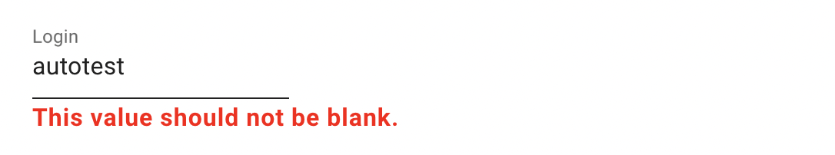

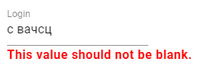

**1.4** Вам необходимо отредактировать стили так, чтобы текст был синего цвета #171ec1, как на скриншоте ниже и сделать свой скриншот:

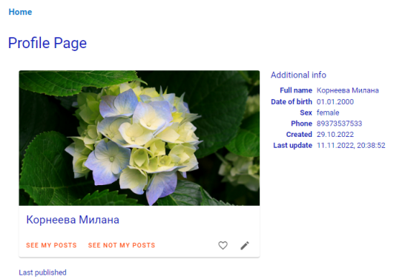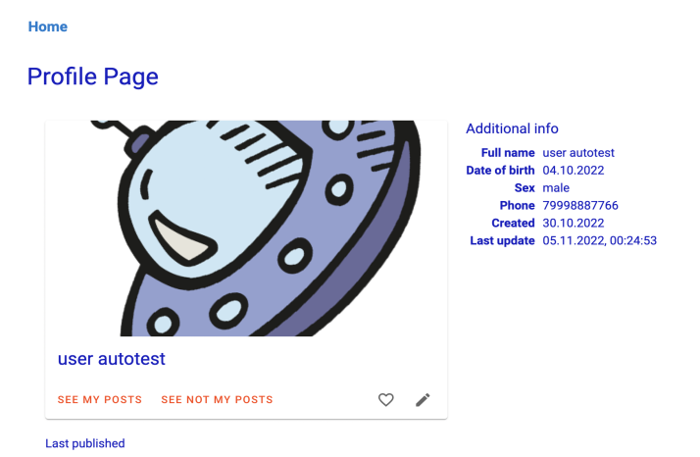

## Часть 2. Toggle Device

Вам необходимо создать несколько симуляторов с разными разрешениями экранов и сделать скриншоты как отображается страница с постами на:

320 x 480 портретная ориентация (мобильный телефон)

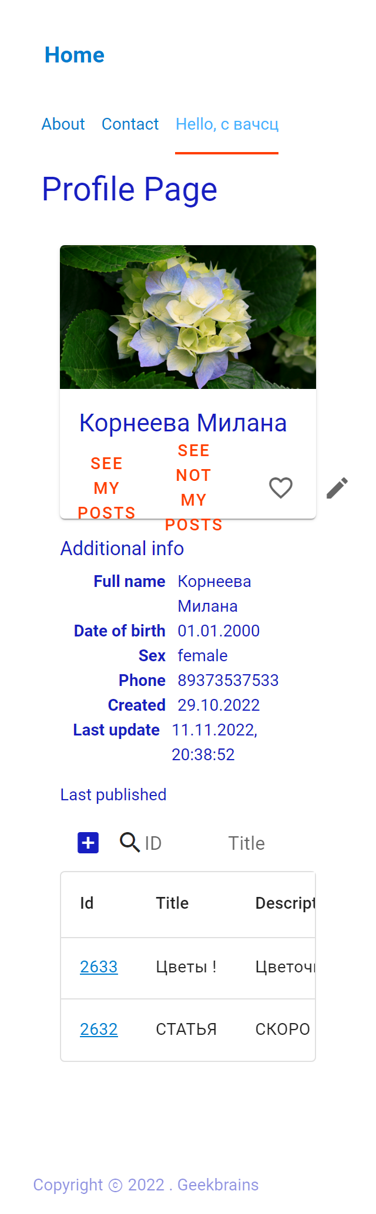

* 768 х 1024 портретная ориентация (планшет)

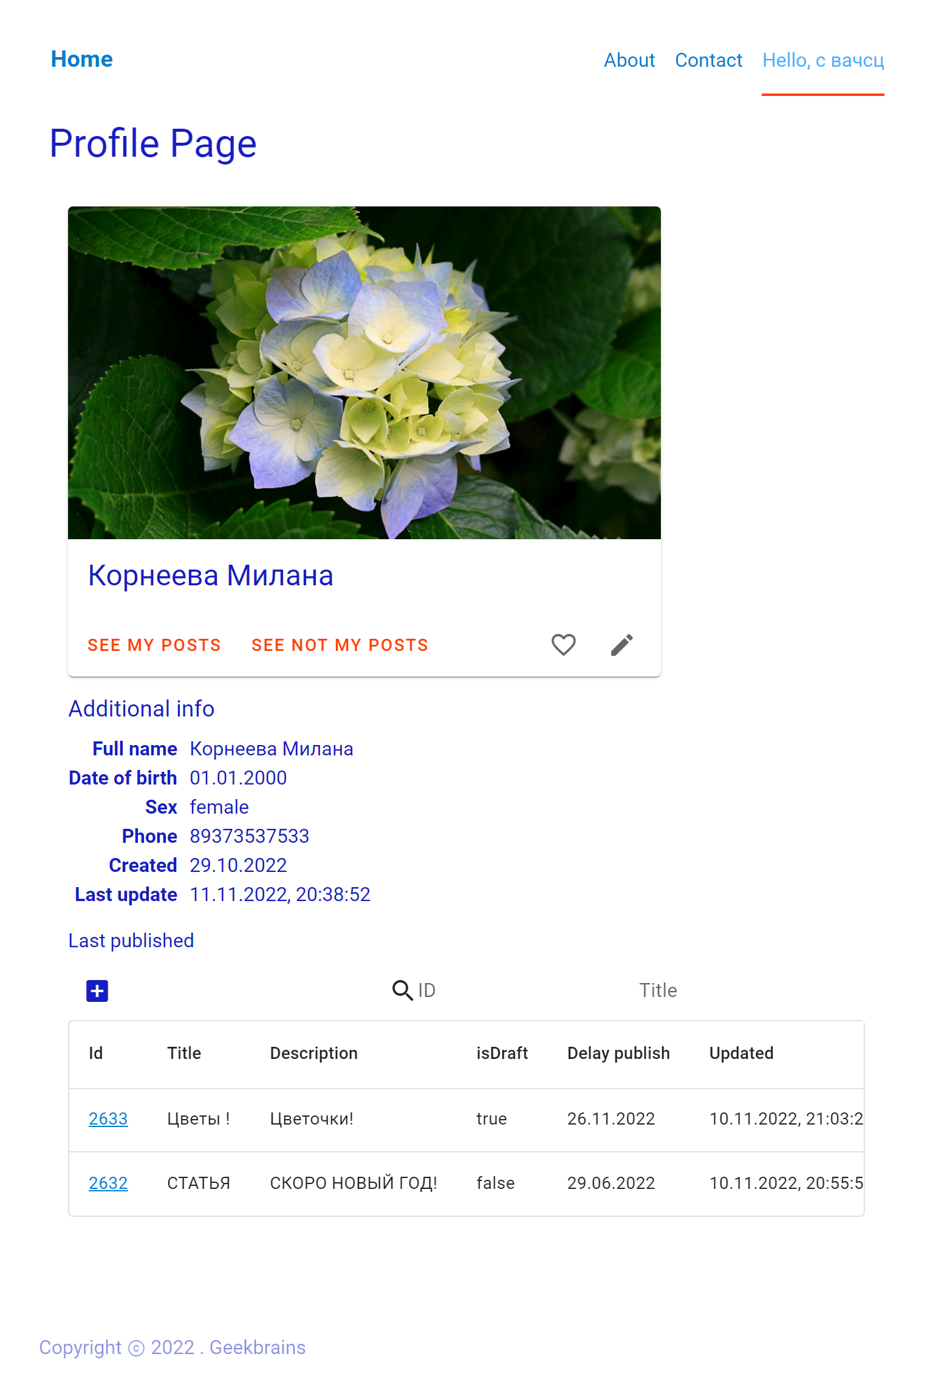

* 320 x 480 альбомная ориентация – мобильный телефон
* 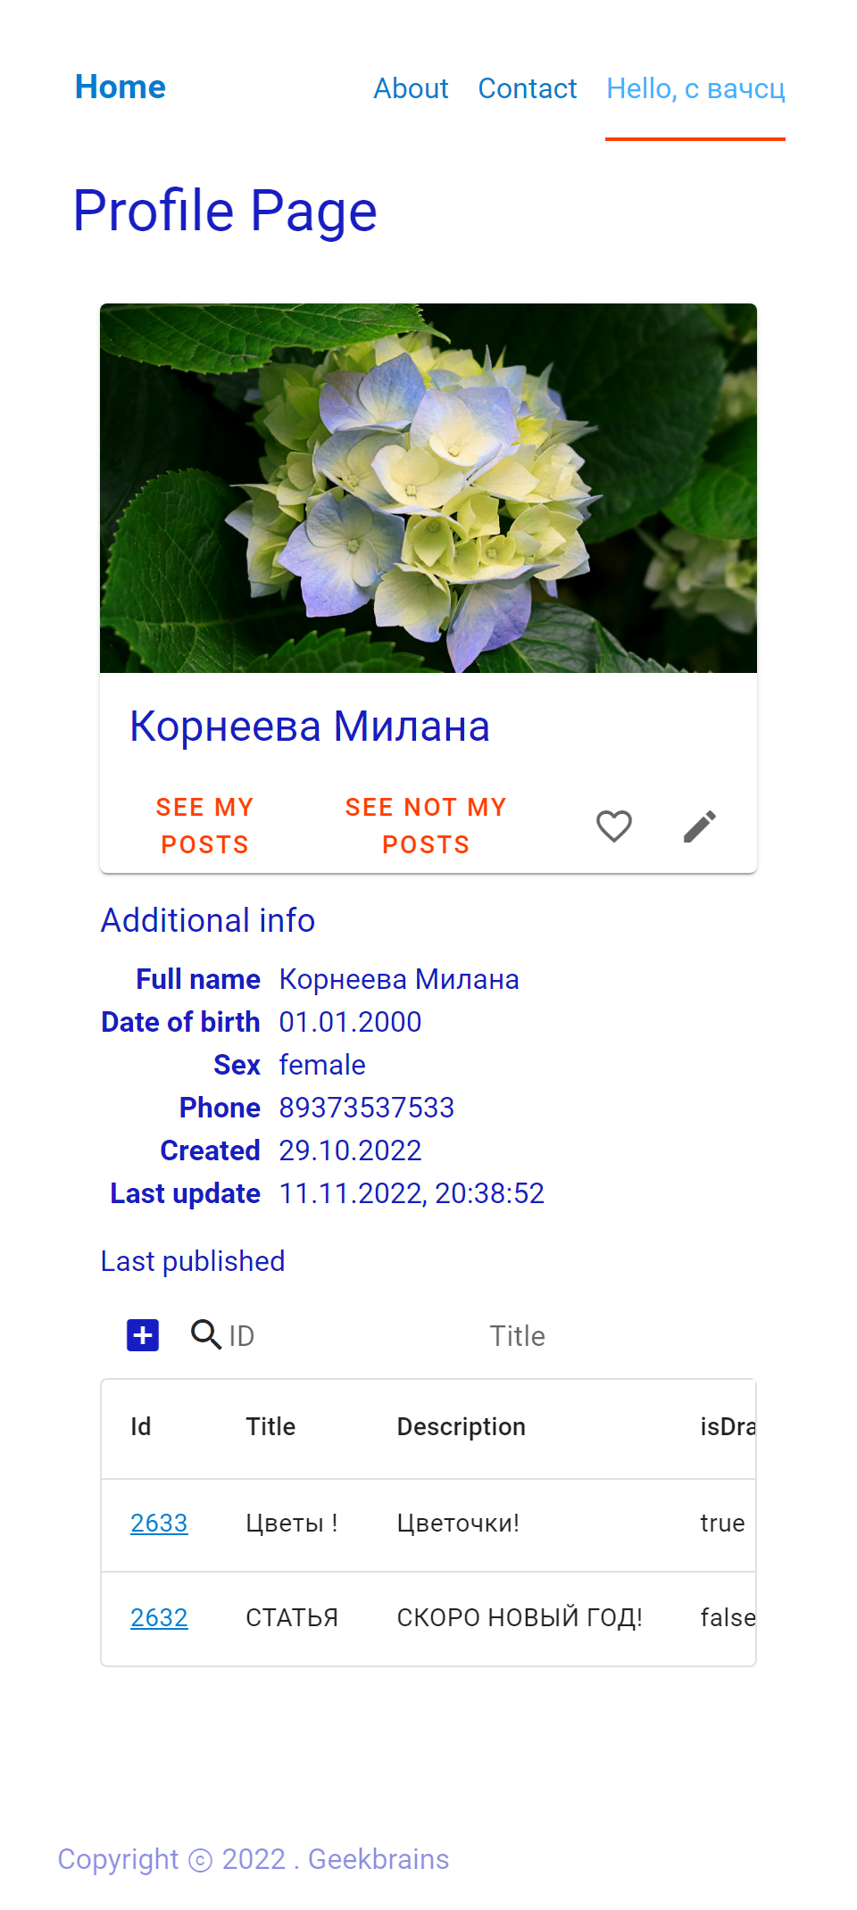

- 768 х 1024 альбомная ориентация - планшет

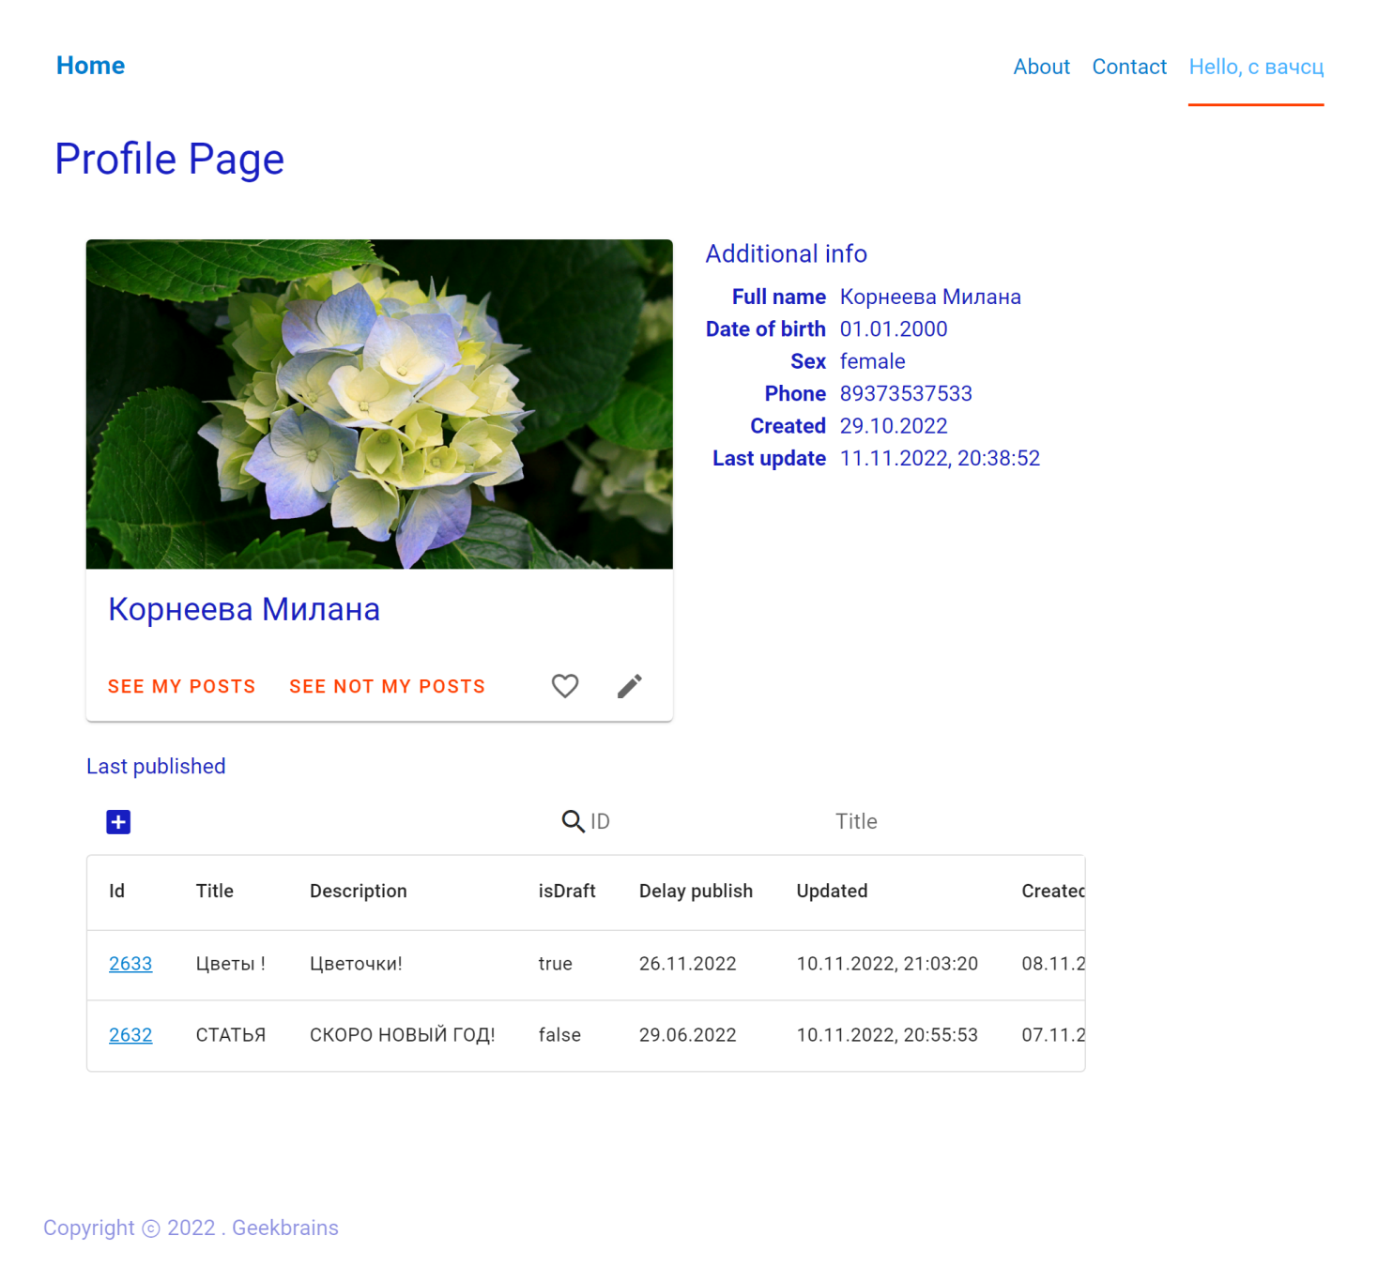

## Часть 3. Console

* 1. У вас есть кнопка редактирования поста. У нее есть class. Вам необходимо в консоли написать на JS команду, после выполнения которой нажмется эта кнопка

Напишите эту команду: document.getElementsByClassName("material-icons mdc-icon-button mdc-icon-button--display-flex mdc-card__action mdc-card__action--icon mdc-ripple-upgraded--unbounded mdc-ripple-upgraded")[0].click()

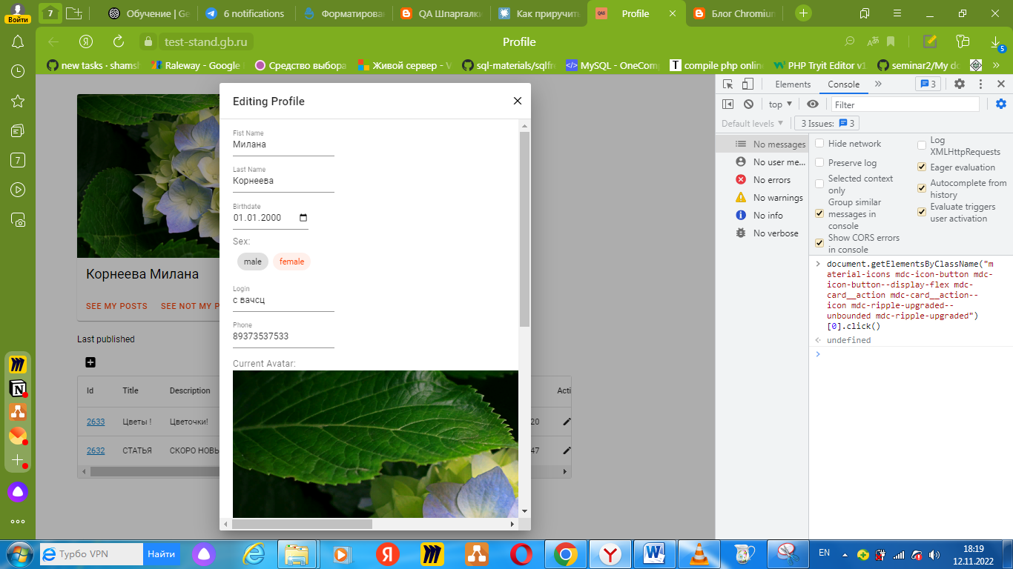

**1.2** У вас есть кнопка Create Post, вам необходимо написать команду на JS, после выполнения которой, нажмется кнопка:

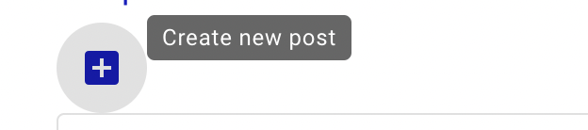

Напишите эту команду: document.getElementById("create-btn").click()

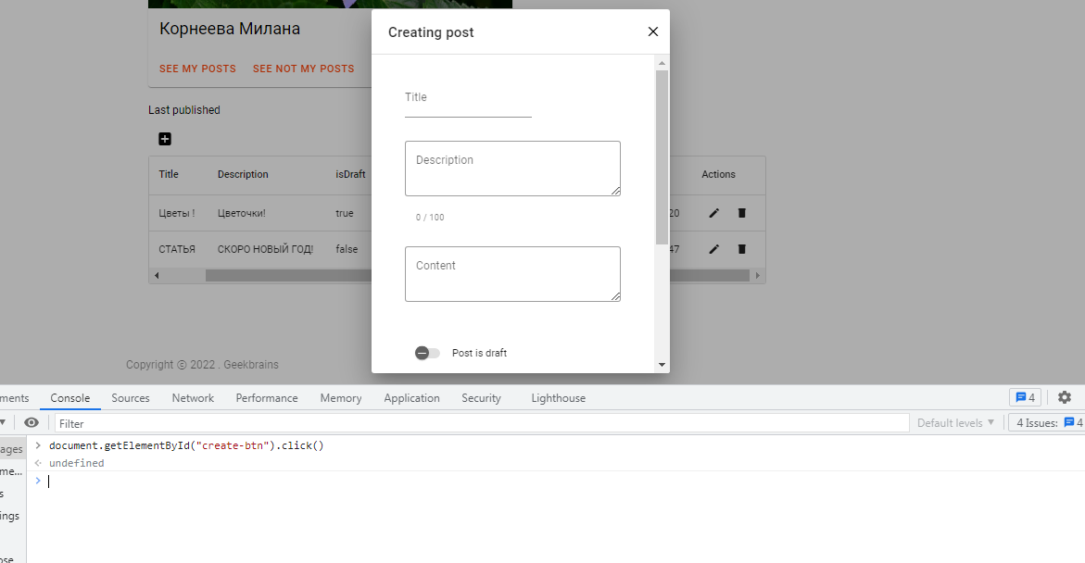

## Часть 4. Network

**1.1** Открыта страница профиля пользователя: <https://test-stand.gb.ru/user/profile>

1. **Определить время загрузки страницы.**

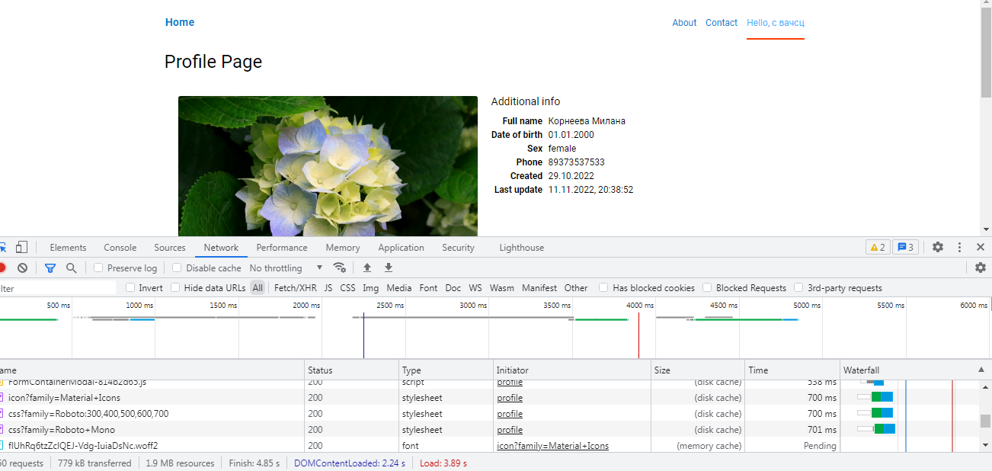

1. **Выяснить, какие элементы грузятся дольше всего.**

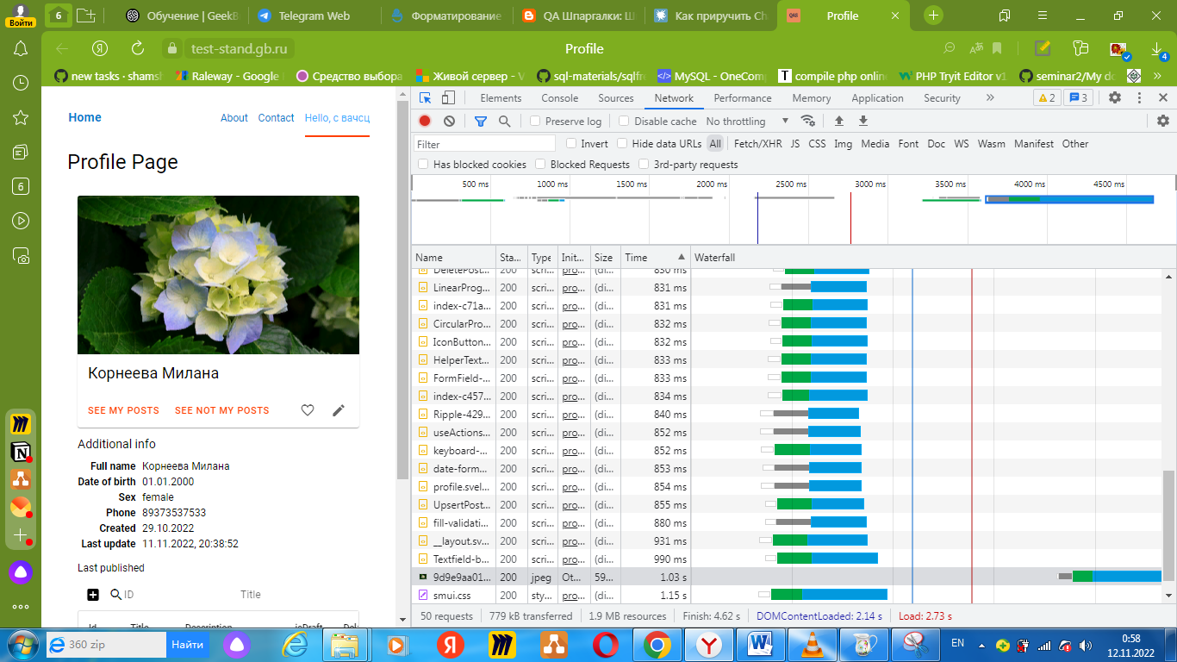

1. **Для самой страницы (HTML-файла) выяснить HTTP-заголовки запроса и ответа.**

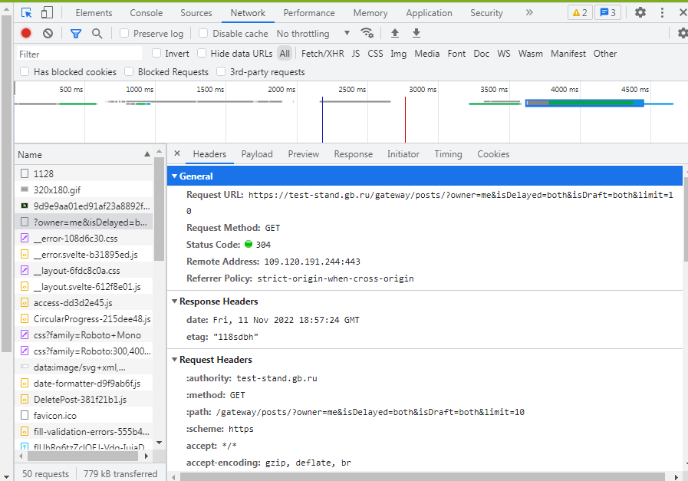

1. **Узнать, сколько времени клиент ждал ответа — параметр Waiting (TTFB).**

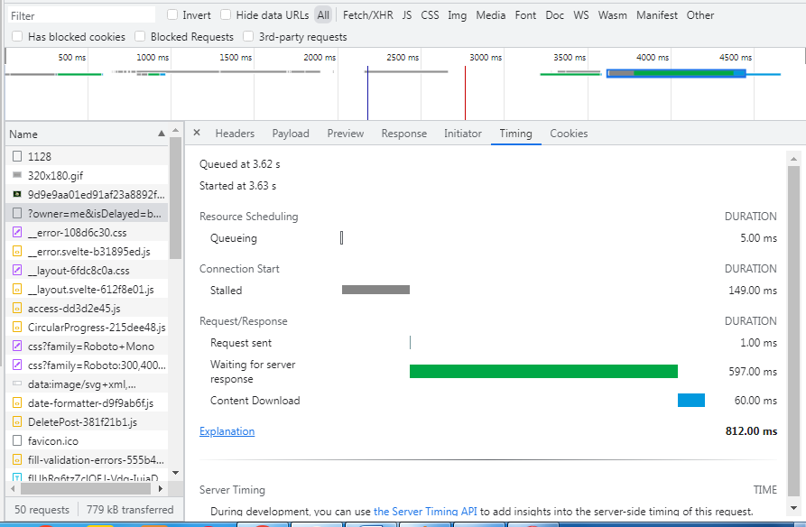

1. **Посмотреть загрузку сайта на медленном интернете.**

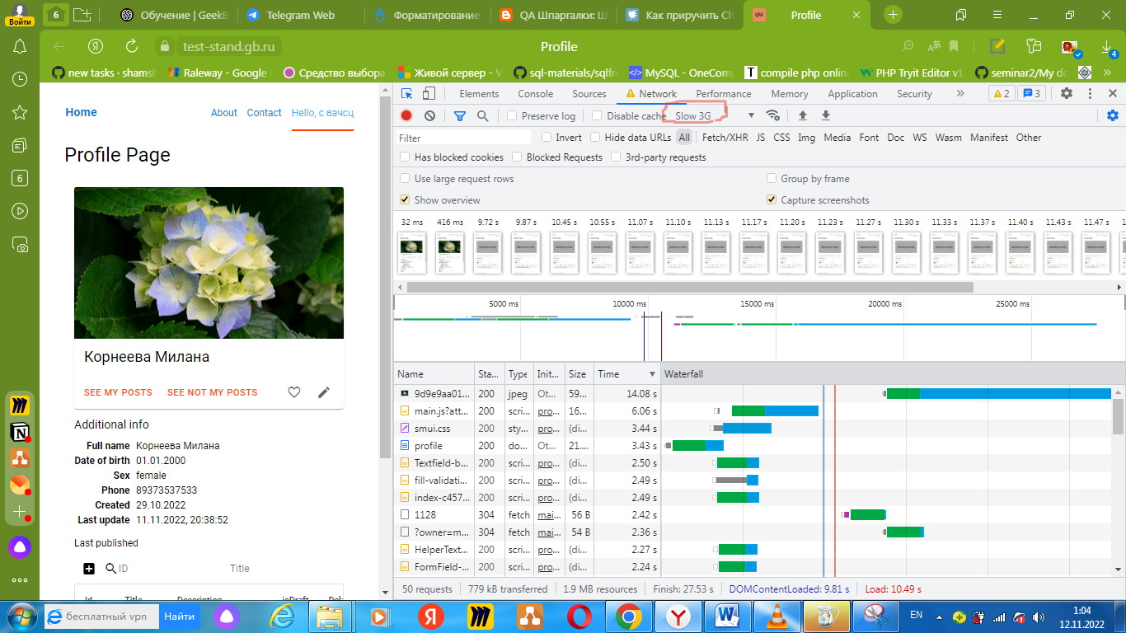

1. **Сделать скриншоты и посмотреть процесс загрузки.**

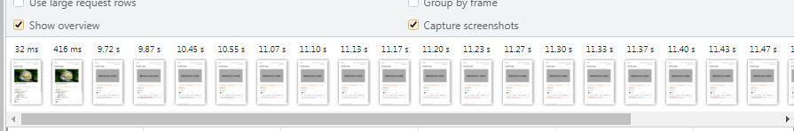

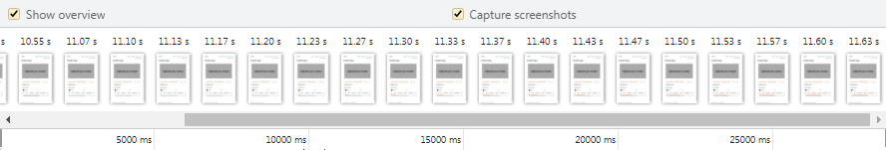

* 1. Открыта страница Профиль пользователя. Необходимо включить режим Throttling: Offline и попытаться нажать на кнопку редактирования профиля. В Console вы увидите:

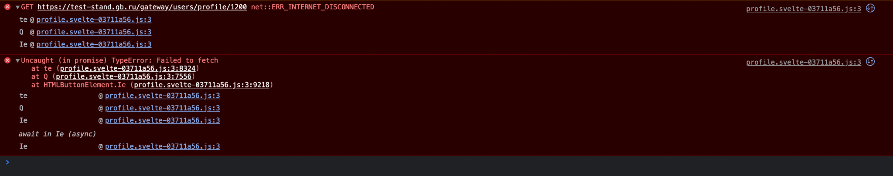

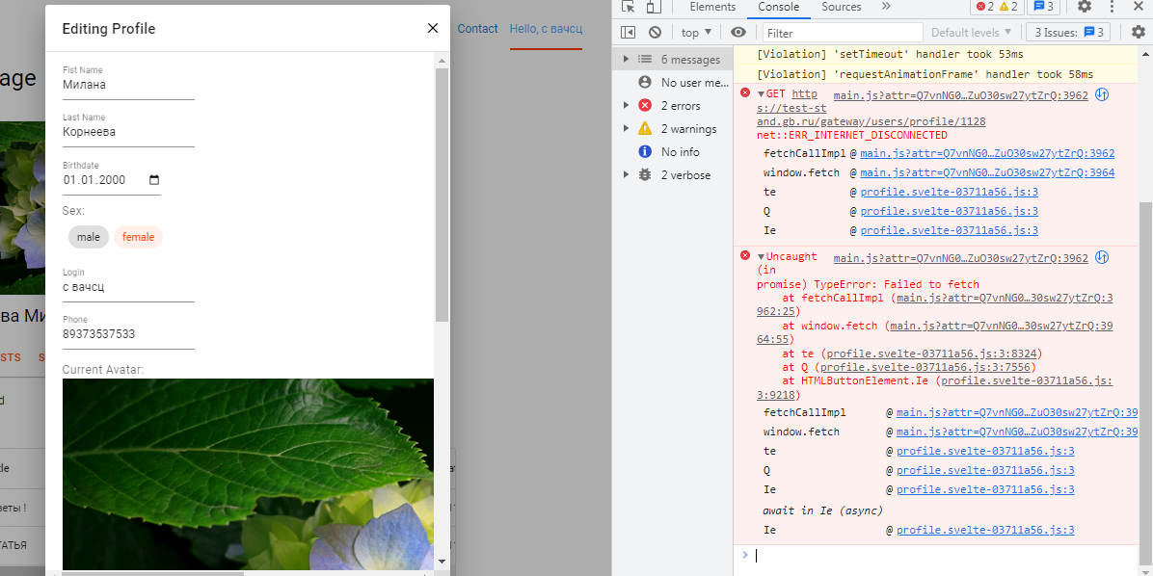

Попробуйте завести баг-репорты на эту ошибки.

## Часть 5. Performance

Необходимо запустить профайлинг и затем посмотреть в Summary, на что потрачено время (раздел Performance -> Start recording)

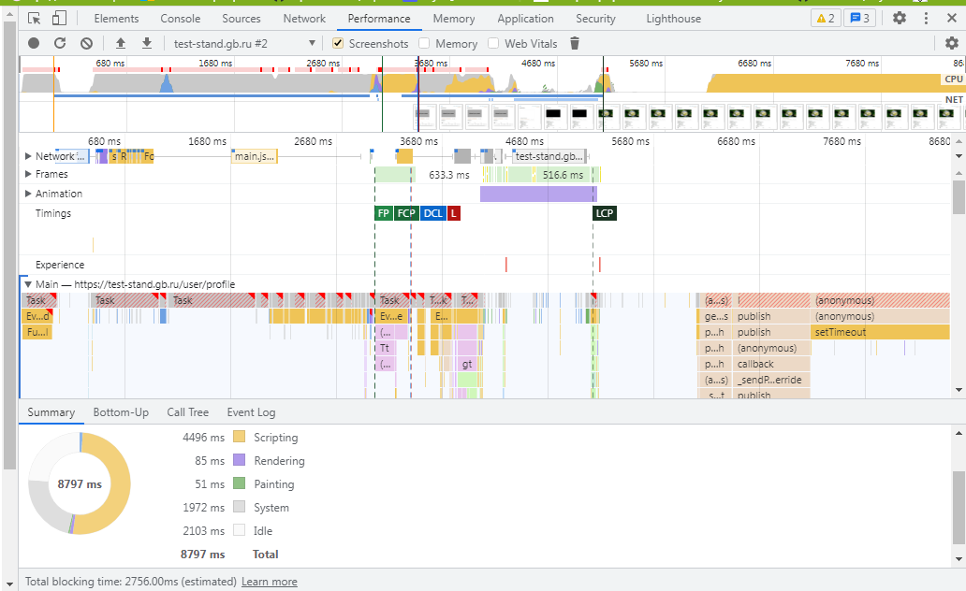

## Часть 6. Memory

Необходимо сделать Heap Snapshot и посмотреть, сколько памяти заняла страница. Можно переключиться с Summary на Statistics.

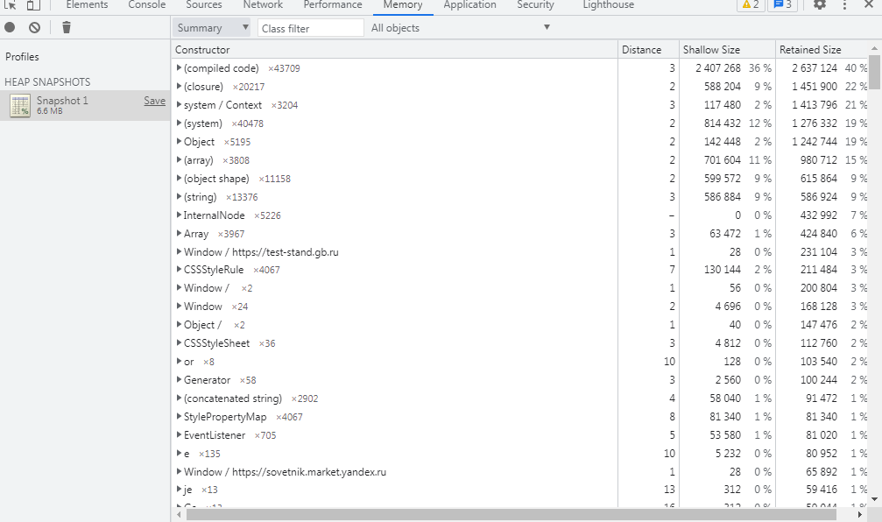

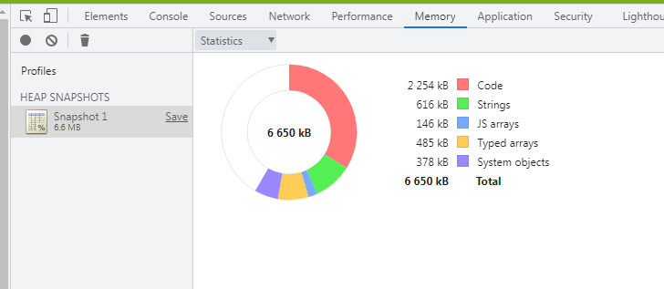

## Часть 7. Application

Проверить и «почистить» cookie для <https://test-stand.gb.ru/user/profile>

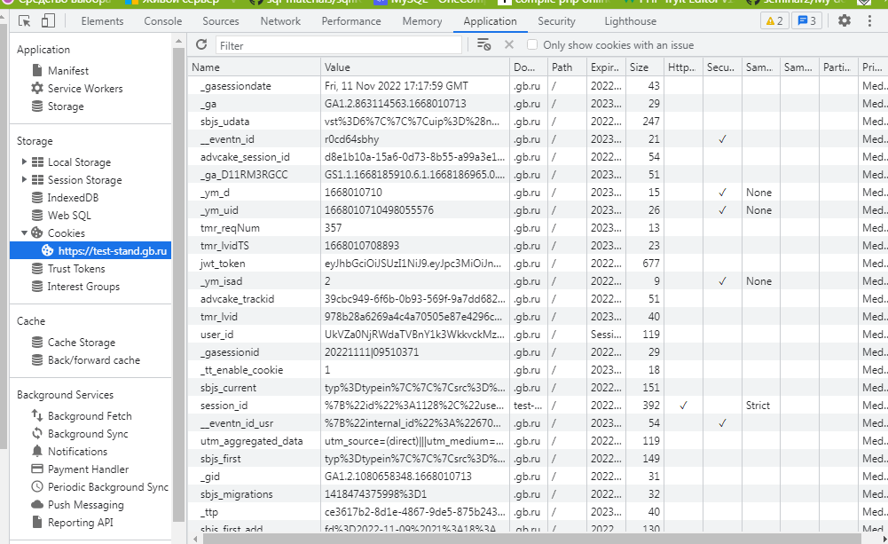

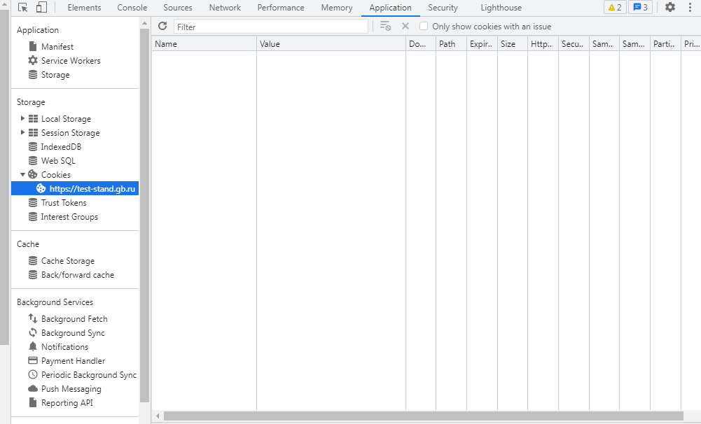

## Часть 8. Security

[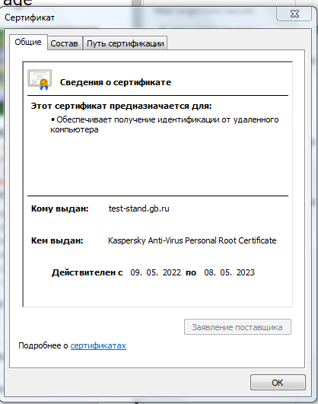

## Вывод

Были ли замечены какие-либо дефекты, ошибки при тестировании функционала “Профиль пользователя”? Отображается ли корректно функционал на мобильных устройствах? Заметили ли вы что-нибудь еще необычное?

Я думаю, что в части 2. Toggle Device, где были созданы несколько симуляторов с разными разрешениями экранов есть дефект. Если конкретно, то при разрешении 320* 480 (портретная ориентация – мобильный телефон) отображается проблема масштабирования адаптивной верстки на мобильном устройстве. Страница «Профиль пользователя» не адаптивна и корректно не отображается при заданном разрешении экрана.